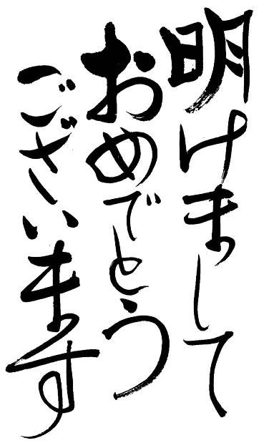
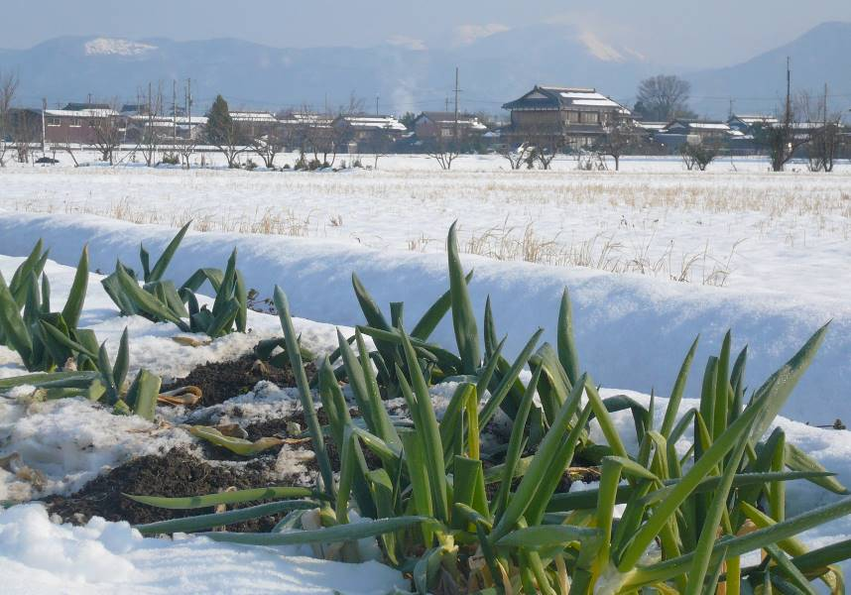
甲良民報
2012年1月1日 498号
発行責任：日本共産党甲良町支部
連絡：甲良町在士463（西澤）
Tel.Fax38-4949
◎日本共産党甲良町支部の見解を紹介します。 ☆くらし・医療・税金・教育などの相談は 西澤伸明３８－４９４９ 丸山光雄３８－３１２３
メール siga-koura463@jcp-nobuaki.com ホームページもごらんください
日本共産党甲良町議員団
西澤のぶあき
丸山みつお

みなさんのご支援を背に受け、願いを一つ一つ議会に届け実現に向けて努力してまいりました。
Ｙ議員宅で盗水が発覚し、Ｙ議員にはもちろんですが、他の件も含め、疑惑がありながら長年放置してきた町行政に対し、町民の激しい怒りがわき起こっています。
不正をなくし、くらし・健康応援の施策をすすめ、明るく安心して暮らせる甲良町をめざし、ごいっしょに力をあわせようではありませんか。
◇ ◇ ◇
12月26日、党議員団の呼びかけで４人の町民とともに来年度の予算要望・町政運営などについて19項目の「要望書」を提出し、北川町長と面談しました。
「要望書」の全文を紹介します。

平成24年度予算編成に当たっての要望書
平素より町政運営にご尽力いただき敬意を表します。
来年度の予算編成にかかわり、実現していただきたい課題、制度等についてお願い致します。
いま、野田内閣のもと、農業とくらしを破壊するＴＰＰへの参加、消費税10％への引き上げ、年金のさらなる引き下げなどが強行されようとしています。ＴＰＰは農業分野にとどまらず、医療や労働、国・県・町の発注などにも制限なく外国企業の参入を認めるものとなり、「国のあり方の根本転換」とも言われています。
様々な課題が山積しているなか、「不正をなくし、安心してくらせる甲良町」をめざすことが何よりも大切だと考えます。北川町政が掲げる「森と琵琶湖を結ぶ 笑顔でくらせる豊かな農村」を実現するうえでも、中心柱に何を据えることが重要かとの命題が問われるのではないでしょうか。
だからこそ、私たちは、住民にとって一番身近な自治体である町政が町民のくらしに寄りそって、温かな施策、信頼される運営を切に希望するものです。
よって、下記の事項を実現していただきますよう要請します。
なお、これらは町民から寄せられた願いと私たちが今まで取り組んできた内容を中心にあげています。

くらし、健康応援について
１、中学卒業まで通院医療費も無料にすること。
２、出産祝い金制度を創設すること。
３、国保税は一般会計からの繰り出しを増額し、引き下げること。
４、来年度改定期を迎える介護保険については、保険料・利用料の軽減を行うこと。
５、住宅リフォーム補助制度について、補助率、限度額ともに引き上げ、利用手続きを改善するとともに、町内建設業者の仕事起こしとなるよう制度を充実すること。
６、国民健康保険税の滞納者に対する資格証は「原則発行しない」の立場を明確にし、実情に即した減免申請、分納相談などを丁寧におこなうこと。
７、管理栄養士、保健師などを増やし、訪問指導などの充実をはかり、「県下で最も平均寿命が短い町」の脱出をめざすこと。
８、燃えるごみの週２回収集を年間通して実施すること。

同和対策事業の
公正な後始末を
９、同和対策事業の「残地」を早期に分譲すること。その際、「旧同和対策事業関係者」との制限をなくすこと。
10、町有地を明確に表示し、不法占有に対しては賃料請求や退去命令など法的に毅然と対応すること。
11、改良住宅の払下げを促進するため、払い下げ方針を策定し、払い下げ事業を早期に実施すること。
12、町営住宅の小規模修繕を一定基準で受つけ、不具合を早期に改修すること。町営住宅の空きができた場合には、全ての町民に知らせること。
13、固定資産税の「同和減免」は町民合意で見直すこと。

「道の駅計画」は
町民合意で
14、道の駅計画について、直売所棟の建設については、「施設建設優先」を戒め、安易に「交付期限」のみよって「見切り発車」とならないよう、果実栽培をはじめ食品加工など農業生産基盤整備の充実を先行し、町内の産品出荷能力、組合体制、経営責任の明確化と確立、町民合意の成熟など、充分に精査したうえで次の段階に進むこと。

原発に頼らない
立場を明確に
15、原子力発電に頼らない立場を明らかにし、政府と電力事業者に「原発からの期限を定めた撤退」を働きかけるとともに、原子力発電所事故を想定した対応を追加し、「甲良町防災計画」を充実すること。

不正をなくし、
明るい甲良町めざして
16、「盗水」（不正取水）の事実が明らかになった者に対して窃盗罪および器物損壊罪で刑事告訴するとともに、損害請求を厳正に行うこと。
17、「盗水」（不正取水）について全町内を対象にして「逆流」調査を行い、疑惑対象には掘削調査を行い、刑事罰等毅然とした姿勢に改めること。
18、町行政や町教育委員会が「人権講座」や対話集会などの名目で行っている「同和研修」の押し付けは一切やめること。
19、Ｈ建設が行う小川原地先の砂利採取は「土壌改良」などではなく、いくつもの逸法行為を続けています。違反行為を断固として中止させること。
以上

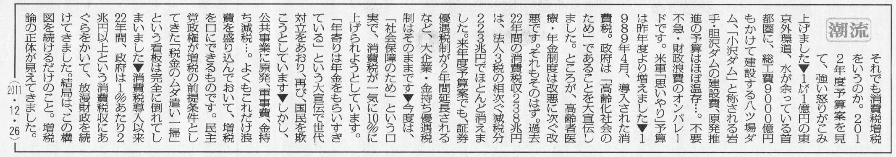
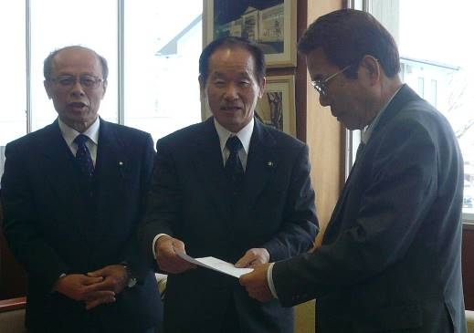
西澤議員は20日「甲良町政で大事な課題は？」と題する見解を表明しました。今後の町政に臨む態度ともなりますので、紹介します。
甲良民報431号 2009年11月1日 （２面）
甲良民報498号 2012年1月1日

▲来年度予算編成にあたっての要望書を北川町長に提出する西澤・丸山みつお両議員
▲2011年12月26日付け「しんぶん赤旗」日刊より転載 ◎「しんぶん赤旗」日刊・日曜版をお読みください。

